- Выбрать «Мои платежи»
- В поле «Создать новый платеж» указать ЕГРПОУ ООО «Атлантис Телеком» - 33968051
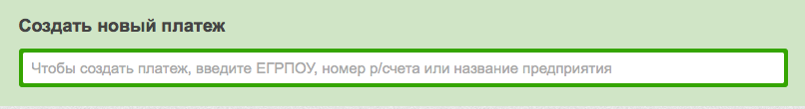
- Нажать Enter
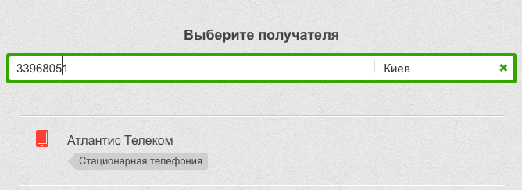

- Перейти по ссылке «стационарная телефония» :
- Введите последние 6 цифр
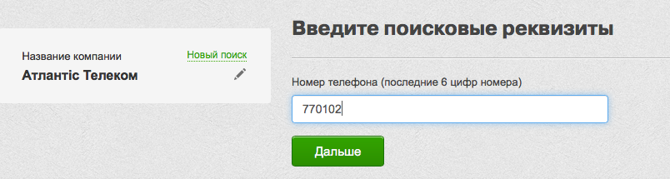
- Введите сумму платежа
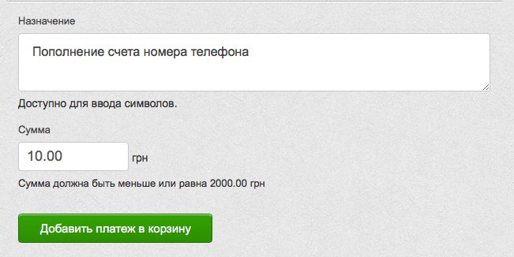

- Оплатить

